|  |  |
| --- | --- |
| ĐÀI KHÍ TƯỢNG THỦY VĂN  KHU VỰC MIỀN NÚI PHÍA BẮC  **TRẠM RA ĐA THỜI TIẾT PHA ĐIN**  Số: 6/RĐPĐ | CỘNG HÒA XÃ HỘI CHỦ NGHĨA VIỆT NAM Độc lập – Tự do – Hạnh phúc   *Pha Đin, ngày 22 tháng 12 năm 2023* |

**BẢN TIN CẢNH BÁO MƯA DÔNG TRÊN KHU VỰC**

**Hiện nay**: Lúc 01h10’ trên sản phẩm Ra đa xác định được vùng mây gây mưa, mưa rào và dông cho khu vực huyện Tam Đường, Sìn Hồ (Lai Châu); huyện Văn Bàn, Bắc Hà (Lào Cai) và tất cả các huyện thuộc tỉnh Sơn La. Độ phản hồi vô tuyến cực đại Zmax = 42dBZ (Max tại Lai Châu). Vùng PHVT di chuyển theo hướng Đông Bắc với tốc độ khoảng 20 – 25 km/h.

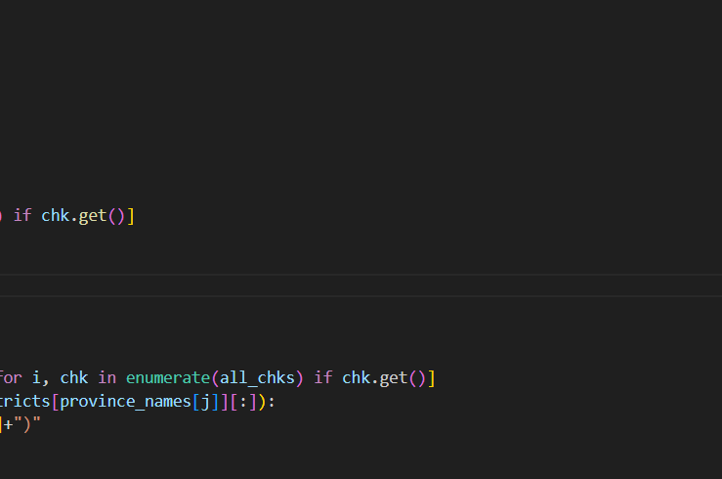

*(Ảnh Ra đa lúc 01h10’ ngày 22 tháng 12 năm 2023)*

**Dự báo 1-3h tới:** Vùng PHVT tiếp tục phát triển gây mưa, mưa rào và dông cho các khu vực nói trên và vùng lân cận các huyện Tp.Lai Châu, Nậm Nhùn (Lai Châu). Trong cơn dông cần đề phòng lốc, sét, mưa đá và gió giật mạnh.

**Đề nghị:** Phòng Dự báo KTTV và Đài KTTV tỉnh Lai Châu, Lào Cai, Sơn La tiếp tục theo dõi và cảnh báo.

*Tin phát lúc 00h00’*

**Người ra bản tin: Nguyễn Khắc Quân**

|  |  |
| --- | --- |
| ***Nơi nhận:***  - Lãnh đạo Đài;  - Phòng dự báo;  - Các Đài KTTV tỉnh;  - Lưu: RĐPĐ. | **Người soát bản tin**  **D:\Tuan rada\CK-ANH-TUAN.png**  **Trần Anh Tuấn** |